オリジナルの便箋を作ろう
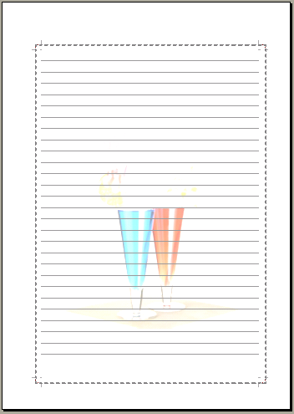
（透過画像つき）
ミニ講習会手順書
オリジナルの便箋を作ろう

MS/WORDの機能を使って、自分だけの「便せん」を作ってみよう

１、白紙に罫線を引く
① ページの行数・余白等を設定して、ページ全体に改行マークを入れる。
（用紙：B5、行数：３２、余白：上30、下20、左25、右20）

② 改行マーク全体を範囲指定 → メニューバー「罫線」→「線種とページ罫線と網掛
けの設定」→「罫線」タブ

③ 線種、色、線の太さを設定 →「設定対象」を「段落」に、「プレビュー」画面で線
を３本（上、中、下）引き、OK （線種：点線、線の色：グレイ、太さ：0.5pt）

２、ページをイラストで囲む
① 「罫線」メニュー →「線種とページ罫線と網かけの設定」→「ページ罫線」タブ →
線種、線の太さ、絵柄を設定 （線の太さ：９pt）

②「罫線対象」を「文書全体」に、「罫線位置」を「囲む」に設定 → 「オプション」→「基準」欄を「本文」に指定

３、便せんに透かし（写真、又は文字）を入れる
① メニューバー「挿入」→「図」→「ファイルから」→写真を挿入する。（テキストの
折り返しは「背面」を選択） （ソーダ水の写真を選択・挿入）

② 写真をクリックし、「図」ツールバーの「イメージコントロール」ボタンから「透か
し」を選択して「完成」

（写真の代わりに、文字を入れる場合は、メニューバー「書式」―「背景」－「透か
し」を実行し、「透かし」ダイアログで「文字」を入力する）

